实验三 软件详细设计

1 实验目的

学会运用几种常用的软件详细设计工具，如程序流程图、盒图、PAD图和判定表，将给定的软件问题描述转化为过程设计结果，同时进行环路复杂度计算，判断结构化设计结果的复杂性。

2 实验内容

2.1 问题描述

某航空公司规定，乘客可以免费托运重量不超过20公斤的行李，当行李重量超过20公斤，对头等舱的国内乘客超重部分每公斤收费6元，对公务舱的国内乘客超重部分每公斤收费8元，对经济舱的国内乘客超重部分每公斤收费10元。对外国顾客超重部分每公斤收费比国内乘客多1.5倍，对残疾乘客超重部分每公斤收费比正常乘客少一半，对该航空行李托运费问题进行分析设计。

2.2 实验任务

1、用Visio绘制模块/算法流程图。
2、用Word绘制详细设计结果的判定表。
3、用类C代码写出伪码。
4、用McCabe方法计算程序复杂度。首先将流程图映射为流图，然后用McCabe方法计算环形复杂度。

3 实验结果

3.1 判定表

条件定义：
C1：行李重量＞20kg（0-否；1-是）
C2：舱位：1=头等舱，2=公务舱，3=经济舱
C3：是否外国乘客（0-否；1-是）
C4：是否残疾乘客（0-否；1-是）
overWeight=实际重量-20

条件\规则 1 2 3 4 5 6 7 8 9 10 11 12
C1 重量>20kg 0 1 1 1 1 1 1 1 1 1 1 1
C2 舱位 — 1 1 1 1 2 2 2 2 3 3 3
C3 外国乘客 — 0 0 1 1 0 0 1 1 0 0 1
C4 残疾乘客 — 0 1 0 1 0 1 0 1 0 1 0
基础单价 — 6 6 6 6 8 8 8 8 10 10 10
实际单价 0 6 3 9 4.5 8 4 12 6 10 5 15
托运费 0 over×6 over×3 over×9 over×4.5 over×8 over×4 over×12 over×6 over×10 over×5 over×15

说明：规则1，行李重量≤20公斤，无论舱位、身份，托运费为0。

3.2 伪代码（类C语言）

c
//航空行李托运费计算
float calculateFee(float weight, int cabin, int isForeign, int isDisabled)
{
float fee = 0;
float overWeight;
float basePrice;
float realPrice;

if(weight <= 20)
{
fee = 0;
}
else
{
overWeight = weight - 20;
//确定舱位基础单价
if(cabin == 1) //头等舱
basePrice = 6;
else if(cabin == 2) //公务舱
basePrice = 8;
else //经济舱 cabin==3
basePrice = 10;

realPrice = basePrice;
if(isForeign == 1)
{
realPrice = realPrice * 1.5;
}
if(isDisabled == 1)
{
realPrice = realPrice * 0.5;
}
fee = overWeight * realPrice;
}
return fee;
}

3.3 程序流程图

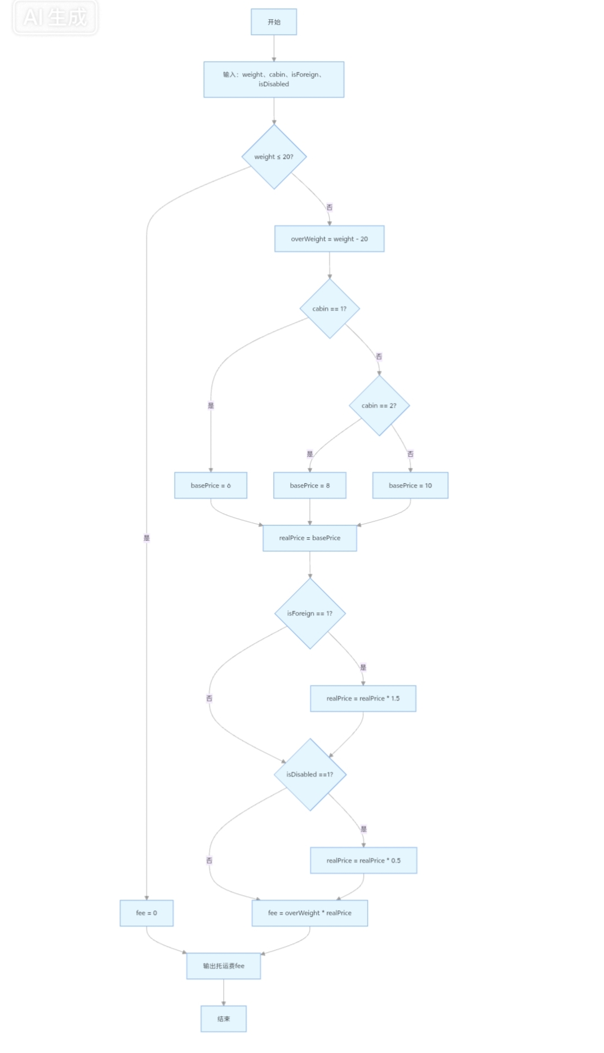

3.4 McCabe环形复杂度计算

McCabe圈复杂度三种计算方法：
1.判定节点计数法：V(G)=P+1
判定节点P：
①weight <=20；②cabin ==1；③cabin ==2；④isForeign ==1；⑤isDisabled ==1
判定节点P=5
V(G)=5+1=6

2.边-节点公式：V(G)=E-N+2
控制流图节点N=11，边E=15
V(G)=15-11+2=6

3.区域计数法：内部区域5个，外部区域1个，总区域R=6
V(G)=R=6

计算结果：环形复杂度V(G)=6。
含义：程序最多需要6条独立路径完成分支覆盖测试。

4 实验小结

本次实验完成航空行李托运费模块的软件详细设计。通过程序流程图梳理算法执行流程，使用判定表把多条件组合逻辑整理清楚，使用类C伪代码描述模块实现逻辑。
使用McCabe三种不同计算方式得到环形复杂度等于6，该模块属于中等逻辑复杂度。圈复杂度数值越大，代表程序分支越多，维护与测试难度越高。通过详细设计工具，能够在编码前发现逻辑漏洞，为后续编码、单元测试提供依据。

5 实验附件

1. 程序算法流程图（PNG图片）
2. 判定表
3. 伪代码
4. McCabe环形复杂度计算过程

